1. 准备好ES和MySQL
2. 将Excel的数据导入数据库
3. 同步ES数据
   1. 访问<http://localhost:8080/dataimport>
   2. 点击创建索引按钮

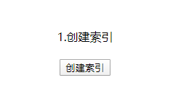

* 1. 点击同步es按钮

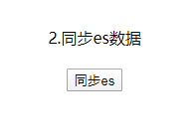

1. 完成上述步骤,可以访问<http://localhost:8080/chat>进行测试